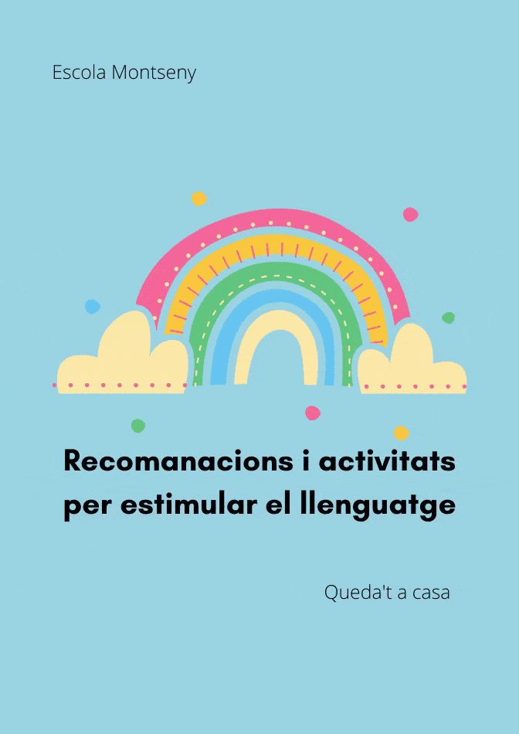
El llenguatge oral és la principal via de comunicació de l’ésser humà i comença a desenvolupar-se des del primer moment de vida. Així doncs, les persones que envolten al nen/a tenen una funció molt important en l’adquisició del seu llenguatge.
Per què és important estimular el llenguatge:
- És una eina per pensar.
- Contribueix en el desenvolupament de la intel·ligència.
- Incrementa la nostra capacitat d’anàlisis.
- Facilita la comprensió i resolució de problemes.
- Ajuda a entendre les emocions i a expressar-les
- És un instrument fonamental per les relacions socials i, per tant, pel desenvolupament social i afectiu.
Pel que fa a l’alimentació:
- Procurar donar aliments que suposin una mica d’esforç de mastegar (evitar triturar el menjar, panets tous...) Mastegar i rossegar correctament els aliments té una gran importància a l’hora d’enfortir tota la musculatura que ens ajuda a parlar i produir els diferents sons.
- Evitar el xumet: afecta la dentició, la respiració, el baveig...
- Per agafar el menjar de la cullera, l’infant ha de fer treballar els llavis, deixar que ho faci sol, no facilitant l’acció fent-li caure el menjar a la boca.
Què podem fer per estimular el llenguatge dels nostres nens i nenes?
Donada la importància del llenguatge oral en el desenvolupament personal, social i intel·lectual dels infants, és positiu estimular-lo el més aviat possible.
És important aprofitar aquells moments de tasques quotidianes per afavorir la comunicació.
Per això, us presentem algunes idees i propostes per estimular la parla, sense que això suposi un gran esforç i ho feu de manera habitual perquè l’infant pugui tenir bons models.
- Proporcionar a l’infant situacions de conversa: és molt important que el nen o la nena pugui iniciar el diàleg, que faci preguntes i que l’ interlocutor mostri interès i li ofereixi respostes i models rics i correctes, sovint es recomana posar-se a l’alçada del nen o nena, els hi dona seguretat i confiança.
- Endreçar els armaris, calaixos de joguines, roba... nomenant i conversant sobre el que hi ha.
- Mirar la bossa de la compra i ajudar a guardar les coses, comentant el que es fa i nomenant el que hi ha per adquirir així nou vocabulari.
- Mirar i comentar contes amb imatges, posar veu als personatges, fer onomatopeies ( sons que surten al conte, com per exemple, “brum, brum fa la moto”...)
- Mirar i comentar fotografies de la família, amics, dels companys de classe, dels mestres... imatges conegudes que fan que el nen/a comenci a parlar espontàniament a través de l’emoció que li provoca.
- Fer jocs de simulació de la vida quotidiana, el joc simbòlic els hi agrada molt. (jugar amb ninots, cotxes, a la cuineta, disfressar-se, fer de metges, perruquers, fusters, mecànics...)
- Cantar cançons, fer jocs de falda, completar rimes i frases conegudes. Per.ex. “veo veo…” fer parelles de paraules que acaben igual….
- També és convenient donar-li ordres senzilles i clares de coses que ja es donen per suposades que les fa. Encara que l’ajudem a fer-ho, cal verbalitzar el que fem. És molt important ser un bon model pel nen/a
- Donar opcions a escollir de forma quotidiana, mostrant visualment les possibles opcions i verbalitzant la situació. Exemple, vols la pera o la poma?, vols el cotxe o el camió?. És interessant esperar la resposta del nen o nena o demanar-li que ho digui. Si no ho diu i assenyala o fa el gest, nosaltres podem fer com si ens equivoquem, provocant així la parla espontània. Intentar que tot allò que volen ens ho demanin parlant.
- Intentarem xerrar d’allò que sabem que li agrada i interessa. De les coses que passen al nostre voltant.
- Es molt important preguntar-li al nens i nenes com estan, com es senten, a l’escola ho fèiem i responien amb una frase: avui estic...content, trist, enfadat, alegre...explicant perquè es sentien així.
- Ens ajudarem també dels gestos i canvis de veu per captar la seva atenció. A vegades, sense forçar-lo, afectuosament, li podem fer repetir alguna paraula (dins del context). Per això el mirarem a la cara i farem que ell també ens miri, i articularem la paraula clarament i més lenta del normal.
- Per poder donar bons models, quan l’infant ens demani o digui alguna cosa, nosaltres repetirem el que ha dit, però fent la frase correctament, només per a que ell la senti sense fer-li repetir. Exemple, si l’infant diu “aua” (aigua), nosaltres direm: què vols aigua?. El nen/a no s’ha de sentir corregit, tot i que el feedback correctiu és necessari, s’ha de fer principalment de forma indirecta ampliant, repetint correctament el que ha dit.
- Quan l’infant ens parli i no l’entenguem, a vegades podrem fer veure que l’hem entès però d’altres haurem de dir-li: no t’entenc, què vols? Torna-m’ho a dir, perdona no t’he sentit... No se l’ha de fer enfadar en aquestes situacions i sobretot que no se senti malament, ha de sentir-se segur/a i quan ho fa bé l’hem de reforçar i felicitar-lo/la.

ALGUNES ACTIVITATS MÉS LÚDIQUES PER FER A CASA:
- Jocs de buf: fer bombolles de sabó bufant (també es pot bufar en canyeta dins un got); mirar de col·locar els llavis en forma d’”u” com la boca d’un peix; tenir objectes i instruments per bufar una estona (trompeta, flauta, xiulet...), bufar diferents materials (papers, una espelma encesa, pilotes de ping-pong, es poden fer curses en una taula per veure quina pilota arriba abans o fer un circuit per on pugui passar...)
- Jocs d’inspiració-espiració nasal: jocs d’olors com jugar a endevinar què és per l’olor que fa (fer un joc tapant els ulls); cercar coses que facin olor dins de la casa, olors bones, dolentes...; agafar autonomia a l’hora de mocar-se i fer-ho correctament: primer tapar un forat del nas i després l’altre; cantar una cançó entonant la melodia però articulant tot el temps “mmmmm”; fer jocs de respiració amb la boca tancada, per exemple ens inflem i ens desinflem com un globus...
- Exercicis de llavis, galtes, llengua, mandíbula: jugar a imitar diversos tipus de ganyotes amb la cara i la boca; mostrar les dents i mirar-nos al mirall; imitar el cocodril: obrim molt la boca i aguantem un moment, després ens relaxem; fer veure que masteguem un xicle o mengem, amb força i una bona estona; badallar obrint molt la boca; inflar les galtes i després fer-les petar; posar cara d’enfadat/da, d’alegria, riure sense mostrar les dents i fer petons alternativament (estirar-ajuntar); imitar el cavall fent vibrar els llavis; imitar onomatopeies d’animals, d’objectes...; fer gàrgares, glopejar aigua i llençar-la (introduir l’hàbit de netejar les dents); imitar gestos, cares...; treure la llengua cap a un costat i cap a l’altre; intentar arribar amb la llengua fins la punta del nas i després fins la barbeta...
Us donen alguns enllaços per treballar totes aquestes pràxies de manera divertida que ens ajudarà a enfortir la musculatura que intervé en la parla:
https://www.youtube.com/watch?v=dm7o44GVYa4
https://www.youtube.com/watch?v=g_Is2wh1xIw
Teniu en compte sobretot que l’infant i els pares i mares heu de gaudir fent aquestes activitats, en cap moment pot ser un moment de frustració ni de rebuig per part de l’infant. Potser a vegades no és el moment....Sigueu flexibles i feu d’aquestes activitats senzilles un hàbit que us ajudarà molt en el vostre dia a dia.
Molts ànims! Una abraçada!
Yolanda

